ДУМА

ЧУГУЕВСКОГО

МУНИЦИПАЛЬНОГО ОКРУГА

Р Е Ш Е Н И Е
от 19.01.2024 |  | № 560
Об установлении границ территориального общественного самоуправления «Заметное» села Заметное

В соответствии с Федеральным законом от 06 октября 2003 года № 131-ФЗ «Об общих принципах организации местного самоуправления в Российской Федерации», Уставом Чугуевского муниципального округа Приморского края, Положение о территориальном общественном самоуправлении в Чугуевском муниципальном округе, утвержденного решением Думы Чугуевского муниципального округа 28 апреля 2020 № 30-НПА (в ред. от 23.07.2020 № 68-НПА, 05.11.2020 №110-НПА, 14.07.2023 № 494-НПА, от 24.10.2023 524-НПА), рассмотрев заявление инициативной группы граждан об установлении границ территориального общественного самоуправления «Заметное» села Заметное, Дума Чугуевского муниципального округа

РЕШИЛА:

1. Установить границы территории, на которой осуществляется территориальное общественное самоуправление «Заметное» села Заметное (далее - ТОС «Заметное» с.Заметное):
1.1. Описание прохождения границы территории ТОС «Заметное» с.Заметное:
На севере границы ТОС проходят от дома № 36 до дома № 67 по улице Лесная, далее на юг до дома № 28 по улице Центральная, далее на запад до дома № 1 по улице Центральная.
1.2. В границах указанной территории расположено 2 улицы:
- ул. Центральная, ул. Лесная.
1.3. В границах указанной территории расположено 57 дворов.
2. Направить копию данного решения инициативной группе граждан с.Заметное, в администрацию Чугуевского муниципального округа для сведения.
3. Настоящее решение вступает в силу со дня его принятия и подлежит официальному опубликованию.

Председатель Думы
Чугуевского муниципального округа Е.В.Пачков

Приложение к описанию границ территории ТОС «Заметное» села Заметное

Схема границ территории ТОС «Заметное» села Заметное
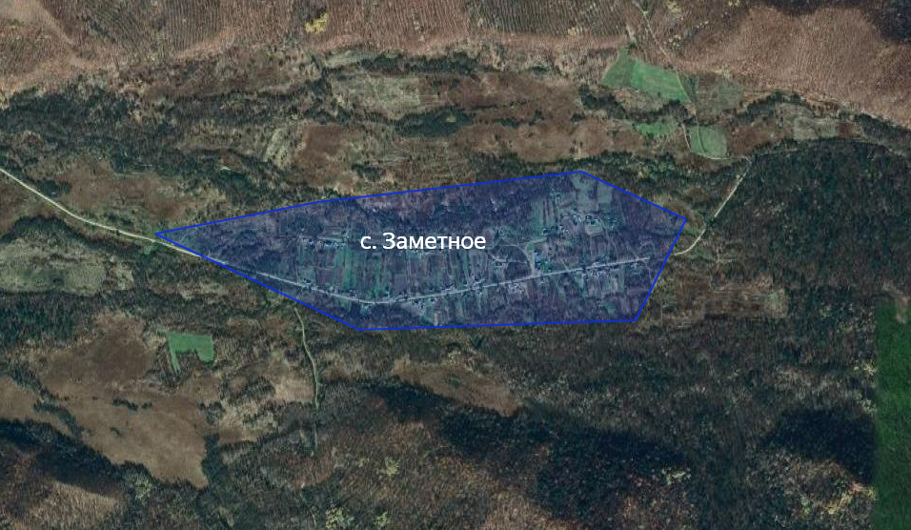

Условные знаки:
граница территории ТОС «Заметное»

